
オクラとしめじのみそ和え
野菜

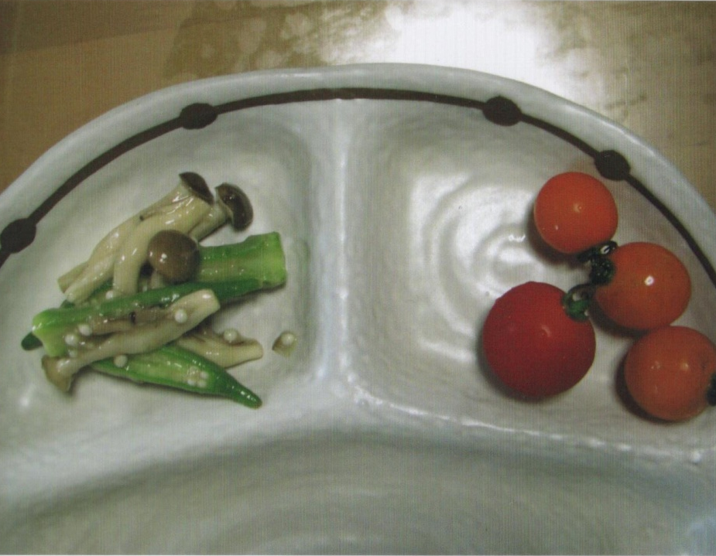
野菜のおかず
３年生の考案レシピを参考に作成
一言メモ

電子レンジは、短い時間で加熱でき、朝食づくりにとても便利です。しかし、加熱した直後は容器がとても熱くなり、ラップをとった時には一気に湯気が出るので、やけどをしないよう気をつけましょう。
また、電子レンジで加熱するとばく発してしまう食べ物（生卵など）もあるので、お家の人に相談して使うようにしましょう。
～電子レンジの使い方～
《作り方》
① オクラを洗ってへたを切り、つまようじで２・３カ所穴をあける。
② しめじのいしづきを切り落とし、房をほぐす。
③ ①と②をいっしょにレンジで３分加熱する。(５００W)
④ 色が変わらないようにオクラを水にとり、縦半分に切る。
⑤ みそとみりんを混ぜ合わせ、オクラとしめじを和える。
《材料》（１人分）
○オクラ ３本
○しめじ １５ｇ
○みそ 小さじ1/2
○みりん 小さじ1/2
《おすすめポイント！》
○しょうがをすりおろして入れてもおいしい。

